**UNIVERSIDADE ESTADUAL DE CAMPINAS**

**Aluno:**

GUILHERME BORNIA MIRANDA

**Orientador:**

IVAN LUIZ MARQUES RICARTE

**Relatório Parcial**

Software Gerenciador de Contas - Facilitador de Divisões de Gastos Coletivos

Limeira – São Paulo

11/2017

# INTRODUÇÃO

Existe um problema que todos enfrentam ao contabilizar quaisquer despesas junto a mais de uma pessoa e esse problema é a divisão de contas. Existem muitos softwares para o controle pessoal financeiro onde são cadastradas rendas fixas e variáveis, além de despesas com inúmeras categorias, para que o fluxo de dinheiro fique claro para o indivíduo. Gráficos são disponibilizados, facilitando a análise visual e a interface é bem agradável, atraindo mais usuários. Mas e se houver um gasto coletivo? Esses softwares não dizem quem precisa pagar quem ao final, muitos menos a quantidade a ser ressarcida.

Visando facilitar a divisão de gastos coletivos, um programa capaz de calcular quem são os devedores e quanto eles devem reembolsar os credores começou a ser desenvolvido. A ferramenta está sendo construída como uma aplicação *web*, pois esta foi a plataforma a qual foi julgada ser a melhor para o desenvolvimento do software.

# tecnologias adotadas

A escolha de desenvolver a aplicação como um endereço da *web* se baseou nos conhecimentos previamente possuídos pelo aluno, nas vantagens oferecidas por sistemas desse tipo e pela grande influência que a Internet tem sobre a sociedade, seja pela rapidez com que as informações se propagam ou seja pelo seu gigantesco número de usuários.

Um sistema baseado em *web* oferece algumas vantagens exclusivas em relação aos outros tipos de sistemas tais como fácil instalação e manutenção, acessibilidade para qualquer dispositivo e de qualquer lugar. Tais características conferem aos usuários mais comodidade, por não os prender a um único tipo de sistema operacional para o pleno funcionamento da aplicação, e às empresas facilitam o desenvolvimento, pois como o sistema está hospedado em um servidor *web* as novas versões ou atualizações ficam disponíveis para todos os usuários imediatamente (Aguiar, 2017).

O aluno julgou ter mais conhecimento acerca da área de programação *web* visto que, além da disciplina do curso, realizou um curso extracurricular para se aprofundar nas linguagens já pensando na elaboração da ferramenta. Enquanto que na disciplina da graduação foi visto as linguagens mais fundamentais para este tipo de desenvolvimento, o outro curso abrangeu também as tecnologias mais recentes como, por exemplo, HTML5, Bootstrap, Orientação a Objetos em PHP e o básico de jQuery e Ajax.

O que agregou mais valor ao site até agora, segundo a visão do aluno, é a utilização do *framework* conhecido como Bootstrap, “o mais popular framework HTML, CSS, e JS para desenvolvimento de projetos responsivo e focado para dispositivos móveis na web” (Otto & Thornton, 2011), motivo pelo qual foi o *framework* foi escolhido além de possuir um código aberto, ser fácil de utilizar e ser eficiente. Com o estudo desse complemento à programação *web*, percebeu-se a importância de desenvolver sites os quais se adaptem aos mais diversos tamanhos de telas dos dispositivos existentes atualmente, além da relevância das tecnologias assistivas, que permitem a usuários portadores de necessidades especiais usufruírem da mesma experiência em navegação dos não portadores.

Um design responsivo compatível com tecnologias assistivas é uma das características necessárias para atingir o topo das buscas. Para alcançar um bom rankeamento nos resultados do Google sem ter de pagar por isso (o que é conhecido como rankings orgânicos) existe “um conjunto de técnicas de otimização para sites, blogs e páginas na web” (Mesquita, 2015) que é fundamental para um site aumentar o tráfego e ganhar mais visibilidade nas *web*.

Outra tecnologia que está sendo utilizada é o XAMPP, um projeto abrigado pelos projetos sem fins lucrativos do grupo Apache Friends com o qual se pode criar um ambiente de desenvolvimento PHP de forma gratuita, além de ser fácil de utilizar. Com essa distribuição Apache, a qual contém MySQL além do PHP, se torna mais fácil visualizar a execução do Gerenciador de Contas como se estivesse hospedado em um servidor online.

# desenvolvimento frente ao planejamento

O desenvolvimento consiste em uma aplicação *web* que facilite a divisão de gastos entre 2 ou mais pessoas e quando esses gastos se arrastam por um tempo mais longo. Os usuários serão capazes de criar eventos e de compartilhá-los com outros amigos cadastrados no sistema para poderem dividir os gastos entre si.

Logo, a aplicação é formada por uma lista dos eventos criados pelo usuário ou daqueles que há sua participação e que, quando selecionados, exibem a lista de gastos referente ao evento selecionado. A ideia inclui notificar os usuários acerca de atualizações em um evento para que eles fiquem cientes do que foi incluído, alterado ou excluído (analisar a Figura 1 na seção Anexos logo abaixo).

É claro que para guardar as informações dos usuários, eventos, gastos, etc. faz-se necessário o desenvolvimento de um banco de dados para a persistência dos dados. Além disso, para permitir o acesso de qualquer lugar com Internet também é preciso um servidor. Esses dois requisitos estão sendo trabalhados, sendo que o banco está sendo modelado e o servidor já foi requisitado.

Contudo, a elaboração do *front* está demorando mais do que planejado, por isso o aluno decidiu desenvolver o banco de dados e a lógica simultaneamente para compensar o atraso. A parte do *front* pronta é a parte principal da aplicação, onde o usuário poderá cadastrar seus eventos, visualizar seus gastos e informá-los aos amigos. Ainda está faltando o painel de configurações do usuário.

Como já foi dito, o banco de dados e a lógica estão sendo modelados conforme a elaboração do *front*. E embora o projeto esteja atrasado, a preparação do servidor já foi solicitado à Faculdade de Tecnologia para que ficasse pronto para receber a ferramenta quando for finalizada.

Logo, o atraso acarretou na realização de mais tarefas em paralelo, mas acredita-se que o cronograma será executado de acordo com o previsto sem maiores problemas.

# anexos

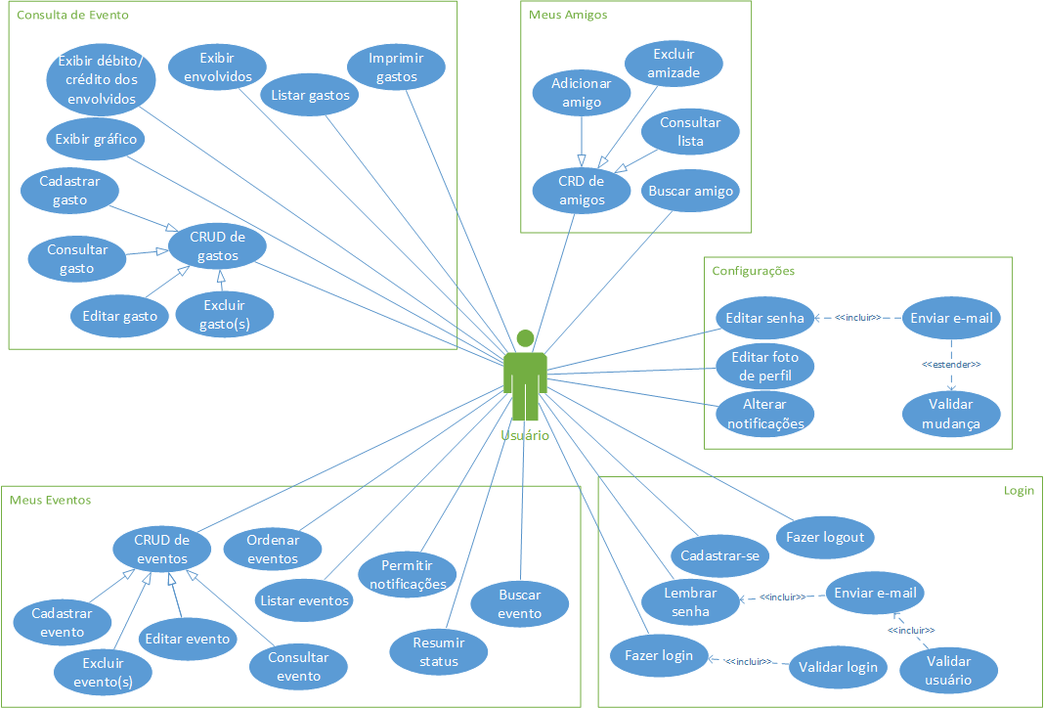

Figura - Diagrama de Casos de Uso

# Referências

Aguiar, A. (18 de Agosto de 2017). *Sistemas Web: Conheça os benefícios das Aplicações Web*. Fonte: SeçãoWeb: https://secaoweb.com.br/blog/sistemas-web-conheca-os-beneficios/

Mesquita, R. (09 de Julho de 2015). *O que é SEO: o guia completo para você entender o conceito e executar sua estratégia*. Fonte: Marketing de Conteúdo: https://marketingdeconteudo.com/o-que-e-seo/

Otto, M., & Thornton, J. (19 de Agosto de 2011). *Bootstrap - Componentes*. Fonte: Bootstrap: http://getbootstrap.com.br/components/